Proiectul didactic al lecției
Disciplina: Matematică
Clasa: a X-a, profil real
Unitatea de învățare: Funcții elementare. Ecuații. Inecuații (Funcția putere. Funcția radical)
Numărul lecției în unitatea de învățare (conform proiectării didactice de lungă durată): 1/12
Durata lecției: 45 minute
Subiectul lecției: Funcția putere
Unități de competență:
5.2.Identificarea în diferite situații a dependențelor funcționale de tip funcție de gradul I, II, funcția putere, funcția radical, funcția exponențială, funcția logaritmică, funcția modul, proporționalitatea directă, proporționalitatea inversă.
5.3.Exprimarea în limbaj matematic a unor situații reale și/sau modelate prin funcții de gradul I, II, funcția putere, funcția radical, funcția exponențială, funcția logaritmică, funcția modul, proporționalitatea directă, proporționalitatea inversă.
5.4.Clasificarea după diverse criterii a funcțiilor numerice, ecuațiilor, inecuațiilor, sistemelor studiate.
Obiectivele lecției: La finele lecției, elevii vor fi capabili:
O.1. – Să identifice în diferite situații funcția putere;
O.2. – Să aplice funcția putere în rezolvarea exercițiilor și problemelor$,$în contextul corectitudinii, al simplității, al clarității și al semnificației rezultatelor;
O.3. – Să recunoască și să determine proprietățile funcției putere în diferite contexte matematice.
O.4. – Să dezvolte competențele de comunicare și colaborare.
Tipul lecției: Lecția de formare a capacităților de dobândire a cunoștințelor.
Tehnologii didactice:
- Forme: frontală; individual; independent; în perechi.
- Metode: metoda exercițiului; discuția dirijată; observația; conversația euristică; metoda lucrului cu manualul.
- Mijloace de învățământ:
- I. Achiri, P. Efros, V. Garit, N. Prodan. Matematică. Manual pentru clasa a X-a. Editura Prut Internațional. Chișinău, 2020;
- Caiet, tablă;
- Computerul, proiectorul;
- Fișe de lucru;
Evaluarea: formativă, evaluare orală și în scris, reciprocă; lucrare independentă fără apreciere cu note.

Scenariul lecției:
Etapele activității didactice | Obiective | Demersul acțional al lectiei | Timp  (minute) | Tehnologia realizării  (Metodă/Formă de activitate/Resurse)
Evocare | O1. | Momentul organizatoric.  Asigurarea condițiilor optime pentru desfășurarea lecției.  Primele 15 minute profesorul împreună cu elevii vor efectua analiza evaluării sumative la capitolul VI.2 ”Funcția de gradul II”.  Profesorul va explica elevilor unde au întâmpinat greutăți la exercițiile din evaluarea sumativă.  Se rezolvă exercițiile respective la tablă. | 15 | Activitate frontală;  Lucrul cu tabla
Realizarea sensului | O.1.  O.2.  O.3. | Profesorul anunță tema ”Funcția putere” și obiectivele lecției.  Elevii își notează subiectul în caiete.  Definiție: Funcția $f:R_{+}^{*}→R_{+}^{*}, f\left(x\right)=x^{α}, α∈R^{*}-\left\{1\right\},$ se numește funcție putere cu exponent real.  Aceasta extinde conceptul de putere pentru exponenți care nu sunt neapărat numere întregi, permițând astfel operații matematice mai complexe și aplicarea într-o varietate de contexte, de la fizică la economie. În cadrul lecției, se va pune accent pe înțelegerea intuitivă a modului în care funcția putere se comportă pentru diferite valori ale exponentului.  Exemple: $f:R_{+}^{*}→R_{+}^{*}, f\left(x\right)=x^{5}; f:R_{+}^{*}→R_{+}^{*}, f\left(x\right)=x^{\frac{1}{3}}.$  Proprietățile principale ale funcției putere:  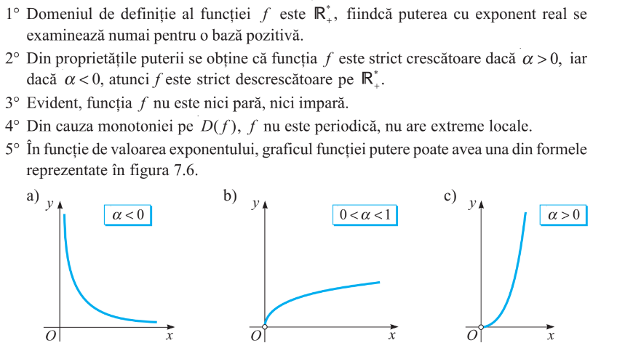  Elevii vor analiza graficul acestora și observa cum diferite valori ale exponentului influențează forma graficului.  Elevii vor primi exemple de funcții precum:  $f\left(x\right)=x^{2}, f\left(x\right)=x^{\frac{1}{2}}, f\left(x\right)=x^{-1}$ pentru a discuta și a compara comportamentele acestora. Prin identificarea și clasificarea funcțiilor putere, elevii vor dezvolta o înțelegere mai profundă a modului în care exponentul real afectează creșterea sau descreșterea funcției.  Elevii vor lucra în perechi pentru a rezolva exercițiul 3(b) și 7(a) pagina 122, care implică utilizarea funcției putere cu exponent real.  Apoi profesorul propune elevilor să determine proprietățile următoarei funcții putere:  $f:R_{+}^{*}→R_{+}^{*}, f\left(x\right)=x^{5}$;  1. D(f)=$R_{+}^{*}$.  2. Monotonia: deoarece exponentul funcției putere este 5>0, atunci f(x) este strict crescătoare.  3. Paritatea: $f\left(-x\right)={\left(-x\right)}^{5}=-x^{5}.$  4.$f\left(x\right)=x^{5}-$ nu este periodică și nu are extreme locale, deoarece este strict crescătoare.  5. Graficul funcției.  Aceste exerciții vor fi concepute să le ofere oportunitatea de a aplica teoria în practică, să-și dezvolte abilitățile de rezolvare a problemelor și să-și consolideze înțelegerea conceptelor discutate.  Exemple de exerciții pot include:  Calcularea valorilor funcțiilor pentru valori date de x, cum ar fi: $f\left(x\right)=x^{\frac{3}{2}} pentru x=4$.  Compararea rezultatelor pentru funcții similare cu exponenți diferiți, de exemplu, să determine cum se comportă graficul funcției $f\left(x\right)=x^{2}$ în comparație cu $f\left(x\right)=x^{3}$.  Profesorul va pune accent pe următoarea observație, elevii fiind atenți:  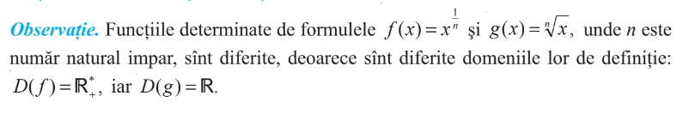  Profesorul va scrie la tablă funcția: $f:R_{+}^{*}→R_{+}^{*}, f\left(x\right)=x^{5}$. Elevii trebuie să determine proprietățile funcției și să traseze graficul funcției.  Profesorul va verifica răspunsurile obținute de elevi și va intervine în cazul dacă elevii nu s-au descurcat. | 10  15 | Activitate frontală;  Lucrul cu caietul  Conversația euristică  Lucrul cu manualul  Forma de activitate: frontală;  Resurse:  Calculatorul, proiectorul.  Metode: exercițiul;  Resurse: caiet.  Discuția dirijată  Forma de activitate:  Perechi  individuală,  Metode: lucrul cu manualul;  Evaluare: orală  Observația  Resurse: Manualul.
Reflecție | O.1.  -  O.4. | Elevii vor răspunde oral următoarele propoziții, afișate la ecran:  Întrebări:  1) Care sunt domeniile de definiție și de valori ale funcției putere?  2) Funcția putere are zerou?  3) Funcția putere are paritate?  4) Care este semnul funcției putere?  5) Monotonia, periodicitatea, extremele locale?  Profesorul propune elevilor să analizeze obiectivele planificate pentru lecția de astăzi și să determine dacă ele au fost realizate pe tot parcursul lecției.  În final, sesiunea de feedback va include o recapitulare a punctelor cheie și o discuție despre cum pot fi aplicate aceste cunoștințe în viitoare lecții și în viața reală, pregătind elevii pentru teme și pentru aprofundarea subiectului de acasă.  Temă pentru acasă:  1. De studiat: §3.2 (Funcția putere cu exponent real) pag.121-122;  2. De rezolvat: ex. 3 (b) pag. 122.  3. Determinați proprietățile și trasați graficul funcției: $f\left(x\right)=x^{-2}$. | 3  2 | Forma de activitate: frontală;  Metode: discuția dirijată;  Resurse: manual;  fișă
Extindere/extensie

Anexa nr. 1
FIŞĂ DE LUCRU
Funcția putere
Determinați proprietățile și trasați graficul funcției:
$f\left(x\right)=x^{-2}$.

